АДМИНИСТРАЦИЯ ОКРУГА МУРОМ

ВЛАДИМИРСКОЙ ОБЛАСТИ

ПОСТАНОВЛЕНИЕ

15.12.2015 № 2289

О проведении публичных слушаний о внесении изменений в Генеральный план города Мурома и
Правила землепользования и застройки в округе Муром

В целях выявления и учета мнения и интересов населения округа Муром по вопросам, касающимся землепользования и застройки территории округа Муром, учитывая заключение Комиссии по Правилам землепользования и застройки в округе Муром, а также необходимость приведения в соответствие Генерального плана города Мурома с Правилами землепользования и застройки в округе Муром, руководствуясь ст.ст. 24, 28 Градостроительного кодекса Российской Федерации, п. 3 ч. 3 ст. 28 Федерального закона от 06.10.2003 №131-ФЗ «Об общих принципах организации местного самоуправления в Российской Федерации», Уставом округа Муром,
п о с т а н о в л я ю:
- Провести по инициативе Главы округа Муром публичные слушания по вопросу внесения изменений в Генеральный план города Мурома и Правила землепользования и застройки в округе Муром.
- Назначить публичные слушания по вопросу внесения изменений в Генеральный план города Мурома и Правила землепользования и застройки в округе Муром на публичных слушаниях 22.12.2015 года в 9.00 часов по адресу: г. Муром, пл.1100-летия г. Мурома, д.1, актовый зал.
- Возложить на Управление архитектуры и градостроительства администрации округа Муром, функции уполномоченного органа по проведению публичных слушаний по вопросу внесения изменений в Генеральный план города Мурома и Правила землепользования и застройки в округе Муром.
- Установить, что предложения и замечания по вопросу внесения изменений в Генеральный план города Мурома и Правила землепользования и застройки в округе Муром в письменном виде все желающие и заинтересованные лица могут направлять в Управление архитектуры и градостроительства администрации округа Муром по адресу: г. Муром, пл.1100-летия г. Мурома, д.1, кабинет № 327, телефон 8(49234)32705.
- Определить предельный срок, в течение которого в период проведения публичных слушаний принимаются предложения и замечания по вопросу внесения изменений в Генеральный план города Мурома и Правила землепользования и застройки в округе Муром – 17.12.2015 года до 17.00 час.
- Поручить Управлению архитектуры и градостроительства администрации округа Муром:
  - организовать обсуждение предложений о внесении изменений в Генеральный план города Мурома и Правила землепользования и застройки в округе Муром на публичных слушаниях;
  - организовать опубликование предложения по внесению изменений в Генеральный план города Мурома и Правила землепользования и застройки в округе Муром в средствах массовой информации, согласно приложению к настоящему постановлению.
7. Контроль за исполнением настоящего постановления возложить на первого заместителя администрации округа Муром по ЖКХ, начальника управления ЖКХ И.К. Федурина.
8. Настоящее постановление вступает в силу со дня его официального опубликования в средствах массовой информации.

Глава округа |  | Е.Е. Рычков

Приложение к постановлению
администрации округа Муром
от 15.12.2015 № 2289

Предложение по внесению изменений
в схему основного чертежа Генерального плана города Муром, утвержденного решением Совета народных депутатов округа Муром от 18.04.2005 № 621, в карту градостроительного зонирования территории округа Муром Правил землепользования и застройки в округе Муром, утвержденных решением Совета народных депутатов округа Муром от 29.12.2012 № 301.

- Изменить часть функциональной зоны «зона сельскохозяйственного назначения (пашни)», расположенной в районе стрелочного завода
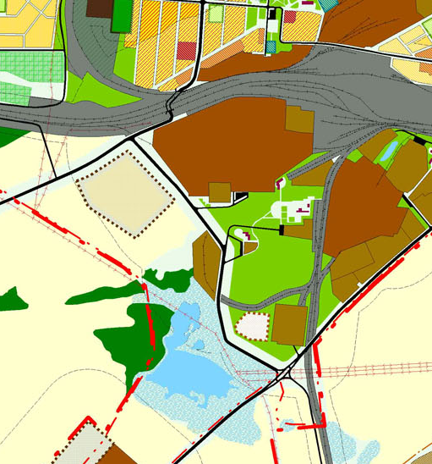

на функциональную зону «зоны производственного назначения (промышленные)».

2. Внести изменения в карту градостроительного зонирования территории округа Муром, заменив часть территориальной зоны ПК-рез (зона резервных территорий для перспективного освоения под промышленное, производственное и коммунальные объекты, в районе стрелочного завода

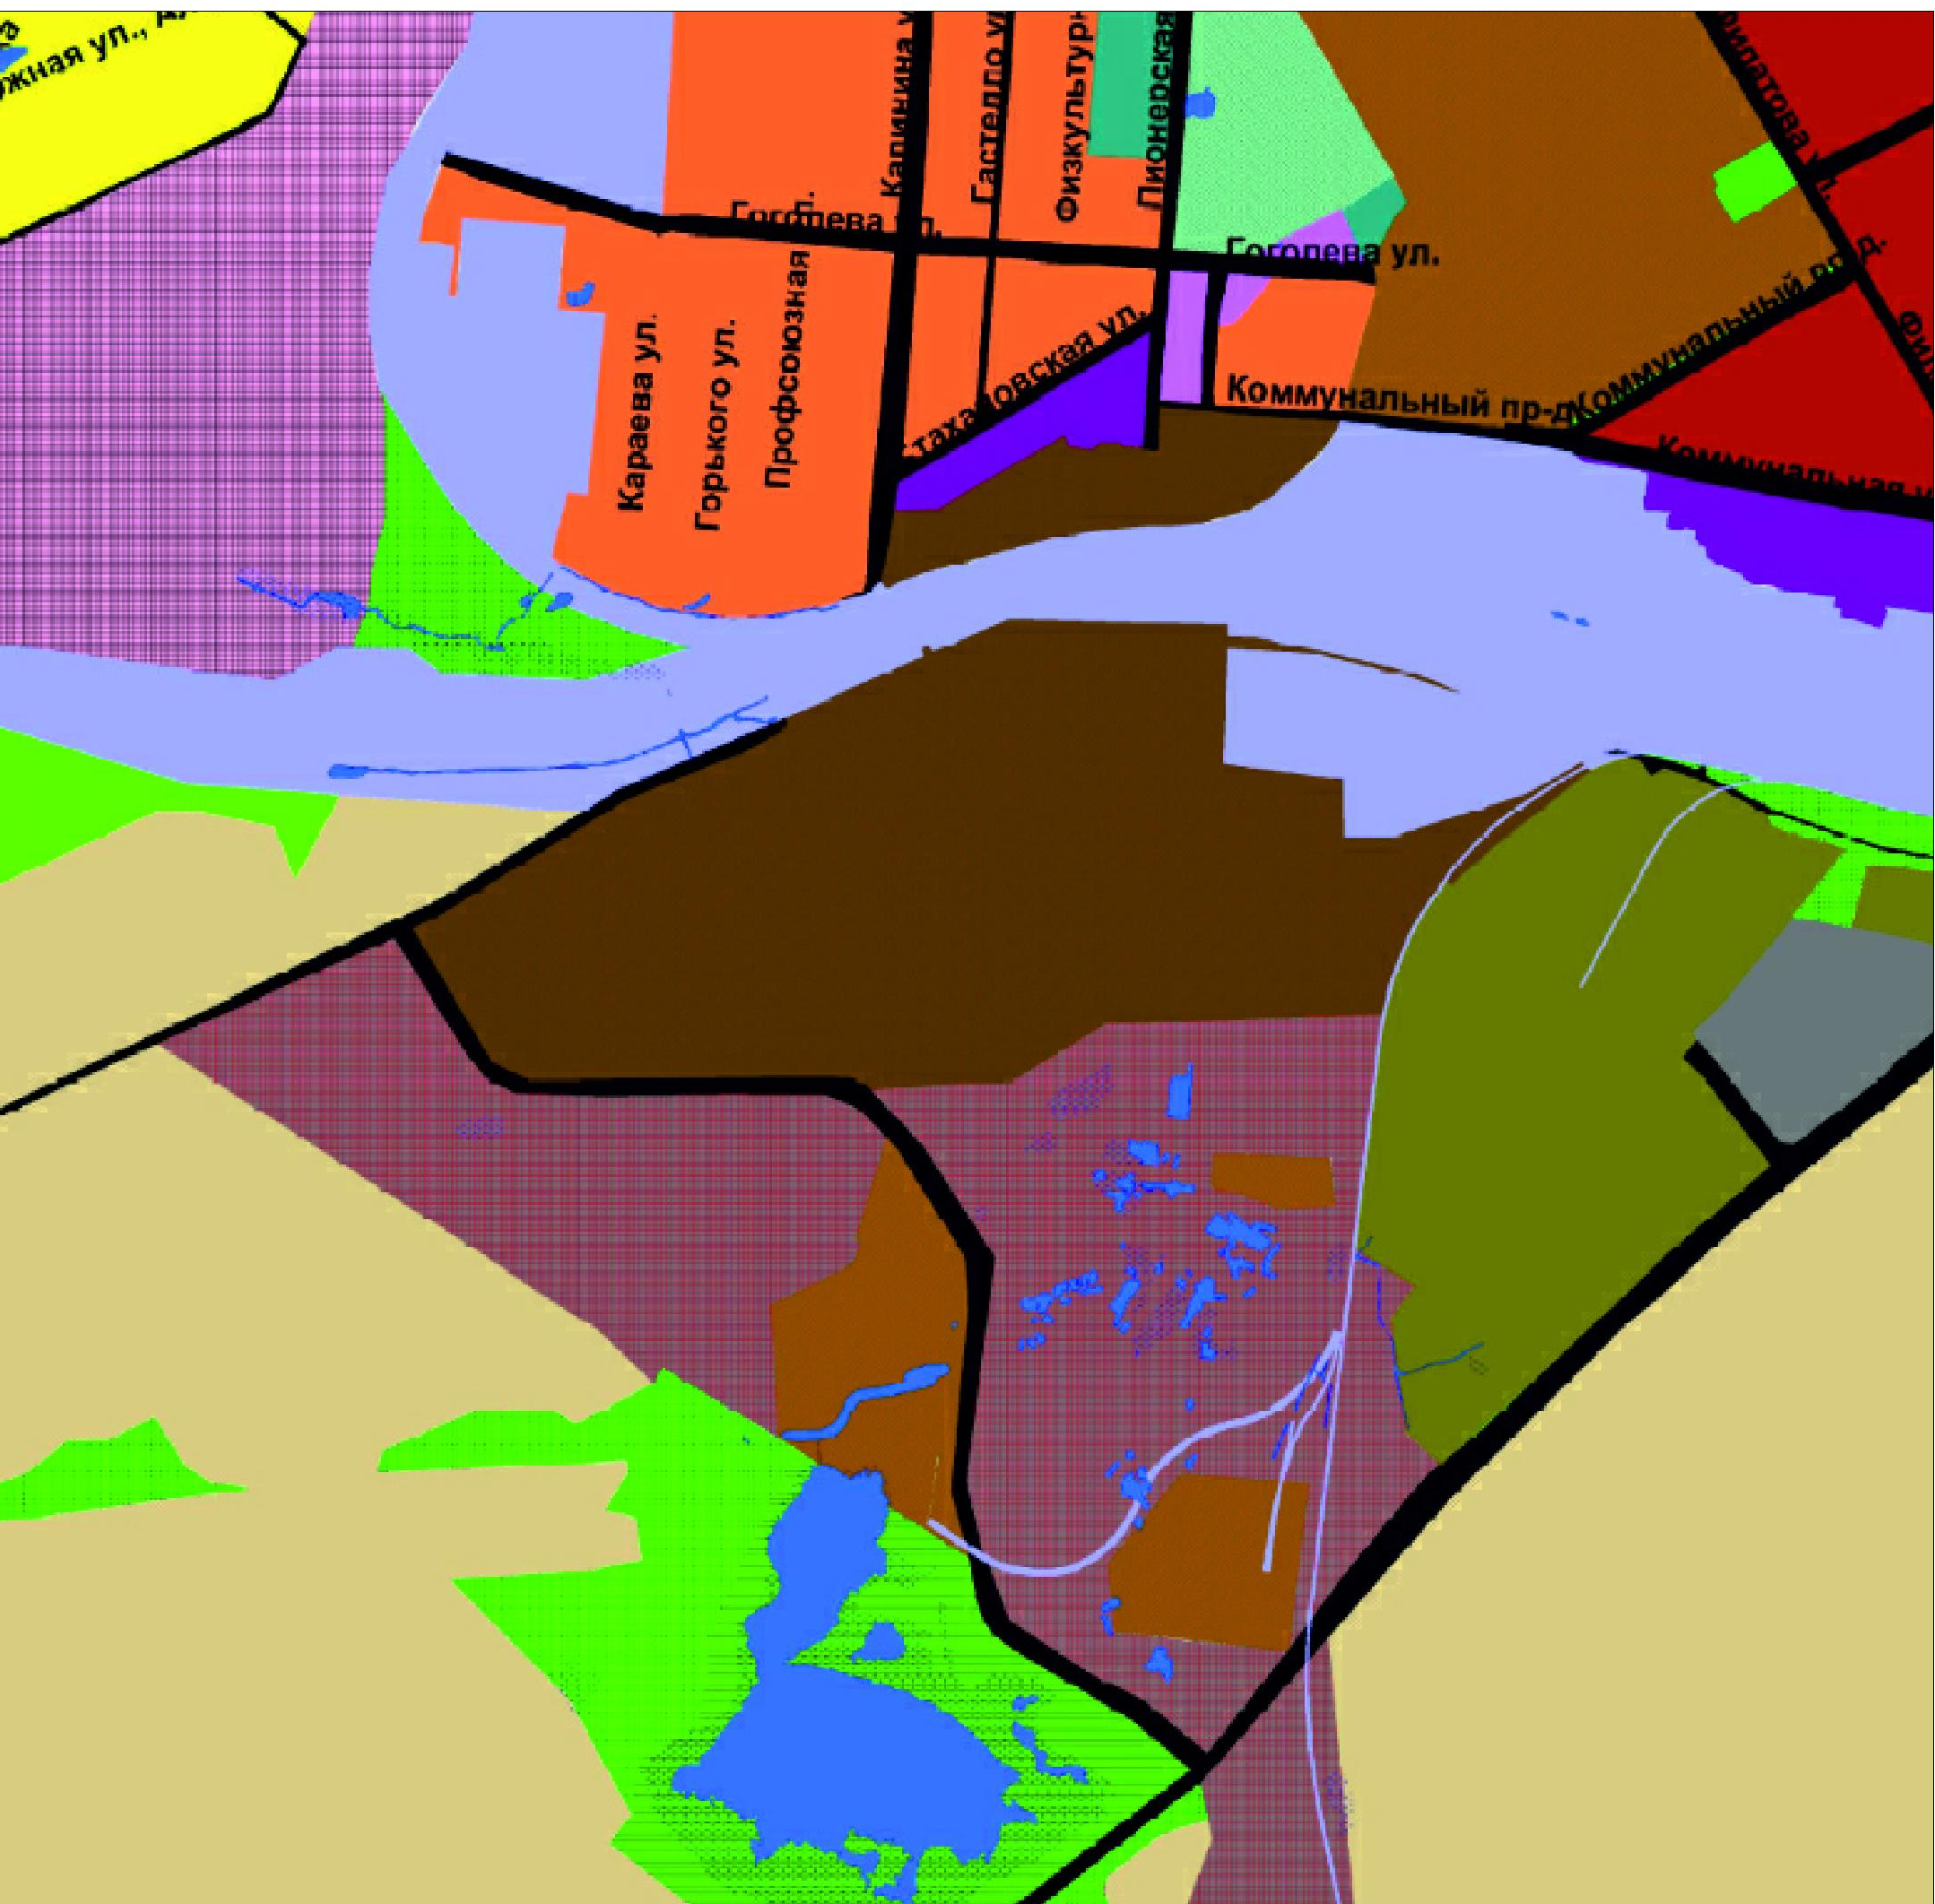

на территориальную зону ПК-2 – Зона производственных коммунальных объектов III класса вредности.

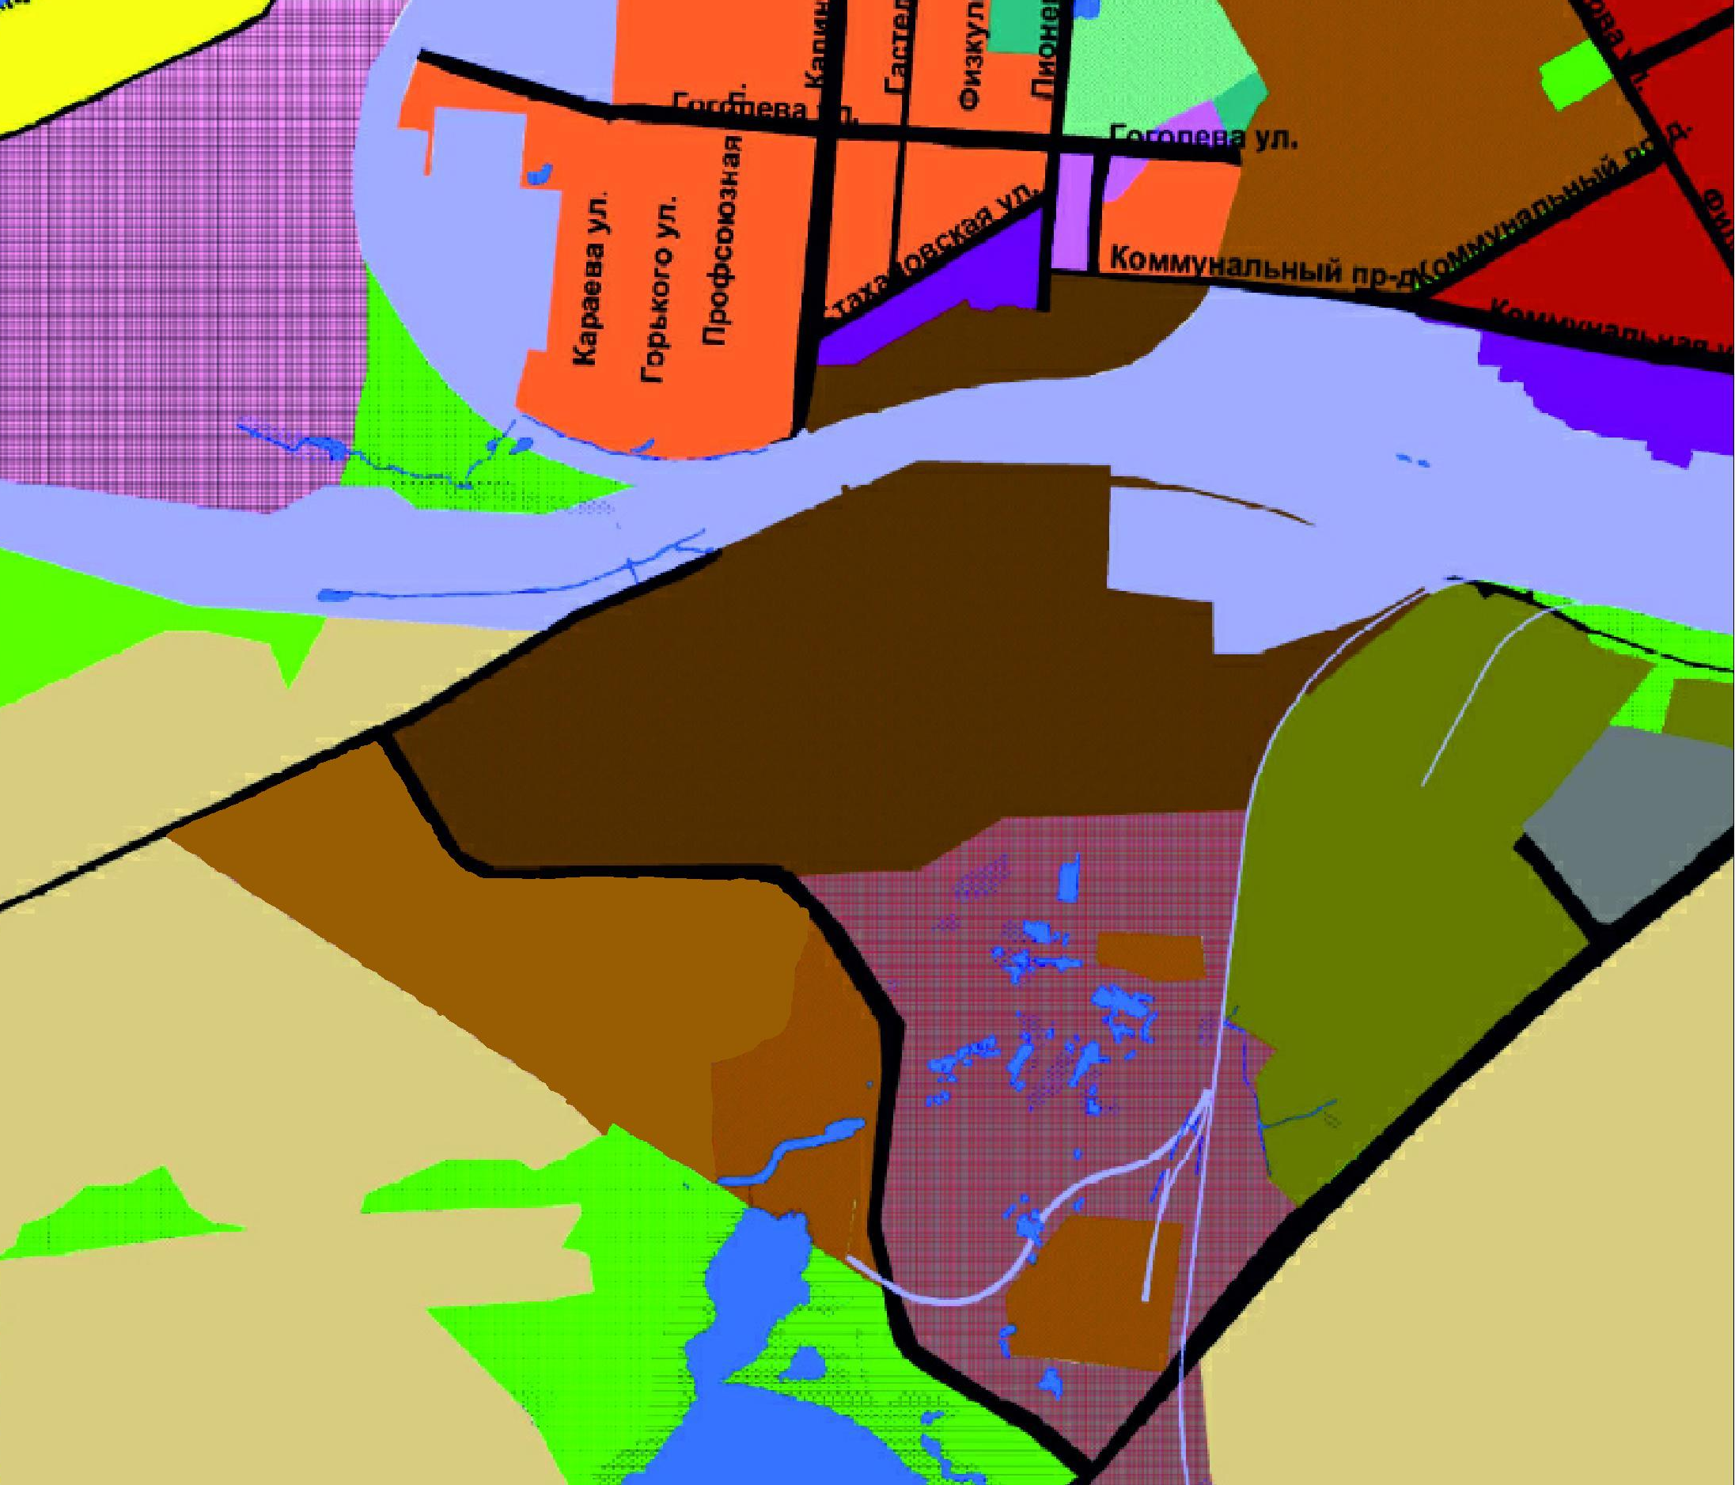

Готовил:
Зам. начальника Управления архитектуры и градостроительства администрации округа Муром | Е.В. Ершова
Согласовано:
И.о. начальника Управления архитектуры и градостроительства администрации округа Муром | И.М. Андреева
Завизировано:
Начальник правового управления администрации округа Муром | Д.А.Карпов

Файл сдан:
Ведущий специалист отдела делопроизводства
МКУ округа Муром «Организационное управление» О.В. Едачева

Соответствие текста файла и оригинала документа подтверждаю _______________________
(подпись исполнителя)
Название файла документа:

Разослать: | Дело, члены комиссии, УАиГ, КУМИ, правовое управление, УЖКХ, КТСу, СМИ, ИКО – по 1 экз.

